Гомельский Государственный Университет

им. Ф. Скорины

**Отчёт по лабораторной работе №7.**

**Создание и администрирование учётных записей пользователей и групп**

**Проверил: Студент МС – 32:**

Грищенко В.В. Черненок А.В.

Г. Гомель

**Цели работы:**

* Научиться создавать, изменять, удалять учётные записи и группы;
* Научиться задавать и изменять пароли;
* Научиться добавлять учётные записи в группы;

**Задание 1.** Создадим доменную учётную запись декана:

* Имеет доступ ко всем ресурсам сети,
* Может осуществлять вход на любой компьютер.

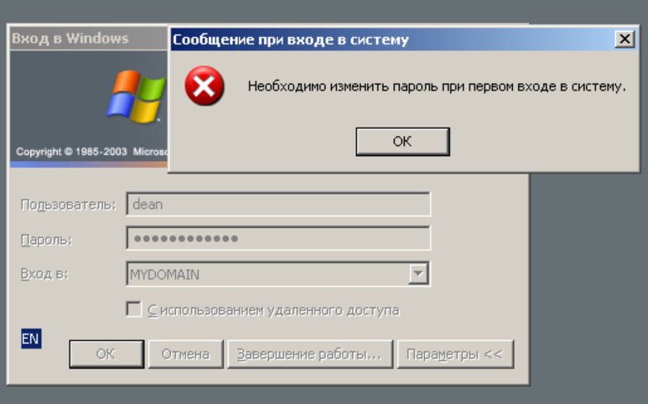

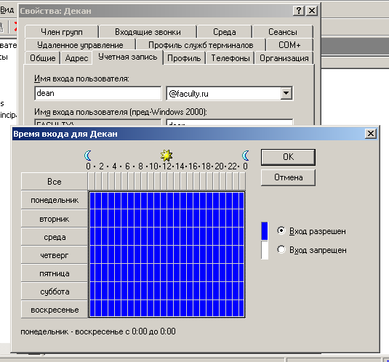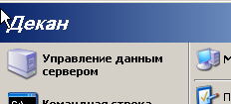

**Задание 2.** В соответствии с требованиями политики безопасности сети, в группу администраторов не рекомендуется включать других пользователей домена, кроме лиц, непосредственно выполняющих функции администрирования. Исключим учётную запись декана из группы администраторов.

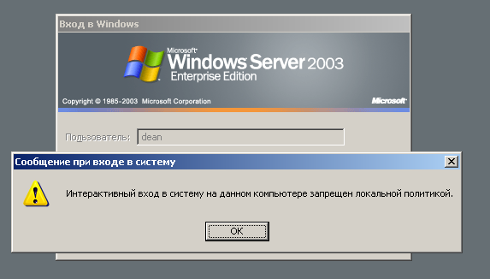

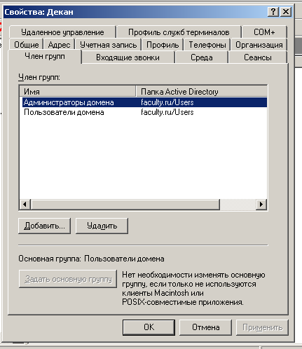

**Задание 3.** Разрешим учётной записи декана осуществлять вход на контроллер домена, не включая его в группу администраторов.

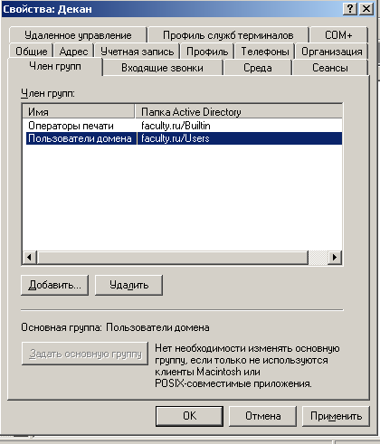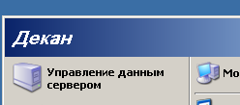

**Задание 4.** Создадим глобальную группу **Teachers (Преподаватели)**:

* Тип группы – группа безопасности;
* Преподаватели могут осуществлять вход на любой компьютер сети, кроме сервера;
* Для каждого из преподавателей существует собственная учётная запись и настройки, которые конфигурируются лично преподавателем.

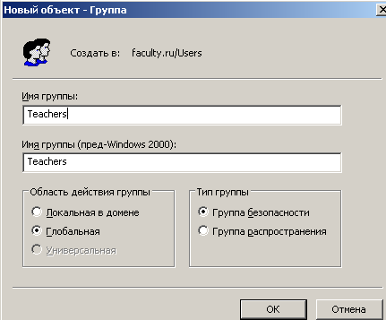

**Задание 5.** Добавим в группу **Teachers (Преподаватели)** члена группы – учётную запись декана.

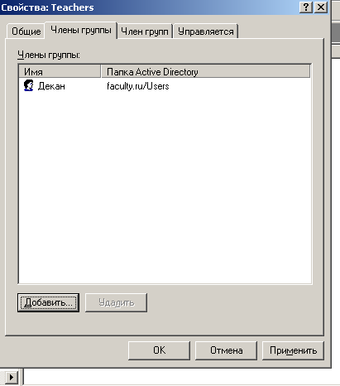

**Самостоятельная**

Таблица 1. Планирование групп

|  |  |  |  |
| --- | --- | --- | --- |
| Группа пользователей | Тип группы | Количество членов группы | Полное имя пользователей группы |
| Деканат | Глобальная | 4 | Тровянников Игорь Викторович  Дровосек Петр Сергеевич  Тарасевич Алёна Александровна  Лопатин Андрей Федорович |

Таблица 2. Расписание входа в систему

|  |  |  |  |  |
| --- | --- | --- | --- | --- |
| Полное имя пользователя | Имя пользователя для входа в систему | Членство в группах | Когда пользователю разрешен вход в систему | С каких компьютеров пользователю разрешен вход в систему |
| Тровянников Игорь Викторович | dean | Деканат  Преподаватели  Print Operators | В любое время | Все компьютеры домена |
| Дровосек Петр Сергеевич | petr | Деканат  Преподаватели | В любое время | Все компьютеры, кроме контроллера домена |
| Студенты | student | – | Рабочие дни  7.00 – 21.00  Запрет – воскресенье |  |

Таблица 3. Планирование паролей

|  |  |  |  |  |
| --- | --- | --- | --- | --- |
| Имя входа пользователя | Пользователь должен сменить пароль при следующем входе в систему | Возможность изменять свой пароль | Срок действия пароля | Пароль |
| dean | Нет | Нет | Не ограничен | 123Я456я78 |
| petr | Да | Да | 60 дней | 123П456п78 |
| student | Нет | Нет | Не ограничен | 123С456с78 |

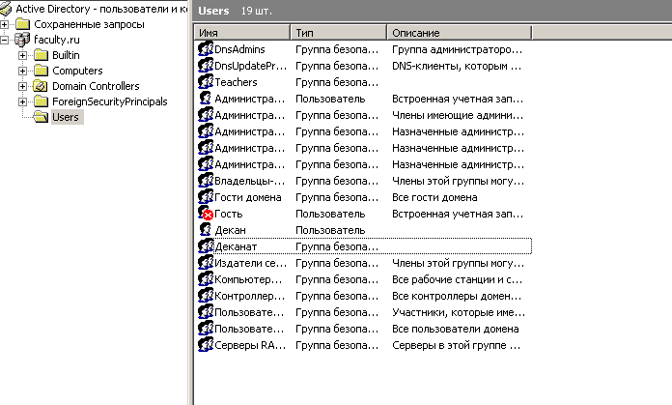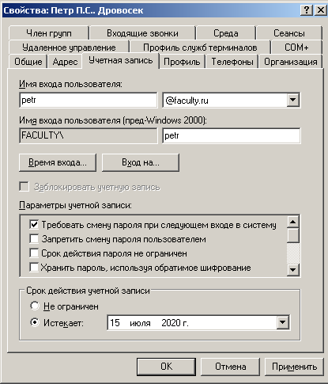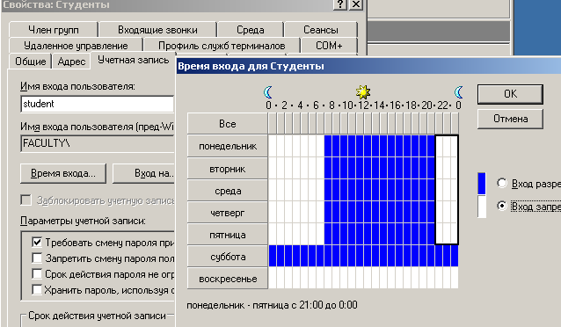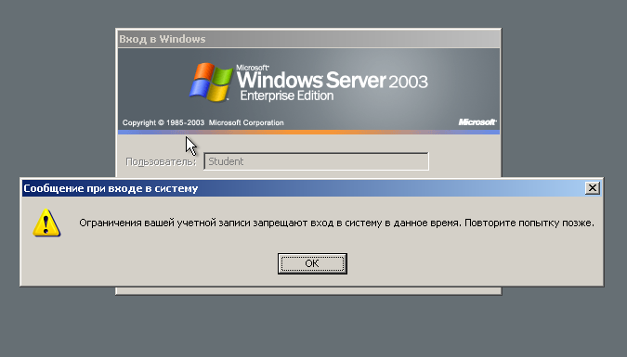

**Контрольные вопросы**

1. Опишите различия между локальной и доменной учетными записями.

Локальная запись создаётся на конкретном локальном компьютере, для использования конкретного компа. Доменная запись, создается в контроллере домена, с ней можно пользоваться конкретным компом, а так же подключаться к локальной сети (к этому домену).

1. С какой целью создают группы пользователей?

Группы используются для сбора учетных записей пользователей, компьютеров и других групп в управляющие единицы. Работа с группами, а не с отдельными пользователями, упрощает обслуживание и администрирование сети.

1. Объясните назначение локальных, глобальных и универсальных групп.

**Локальная группа** – она локальна тем, что предоставляет доступ к ресурсам только того домена, где она была создана, т.е. предоставить доступ к ресурсам другого домена она не может. 

**Глобальная группа** – она глобальна тем, что может предоставить доступ к ресурсам другого домена, т.е. ей можно дать разрешения на ресурс в другом домене.

**Универсальная группа** – в нее могут входить все, и она может, предоставляет доступ всем.

1. Объясните назначение групп безопасности и групп распространения.

**Группа Безопасности** – управляет безопасностью. Она может дать права или разрешение на доступ к объектам в AD.

**Группа распространения** – отличается от группы безопасности тем, что находящимся в этой группе объектам нельзя дать права, а эта группа чаще всего служит для распространения электронных писем, часто используется при установке Microsoft Exchange Server.

1. Дайте определение и приведите примеры для следующих терминов: «права пользователей», «привилегии пользователей», «разрешения доступа пользователей».
2. Перечислите известные вам встроенные учетные записи пользователей и групп пользователей домена и опишите их назначение.
3. В какую встроенную группу пользователей, отличную от группы администраторов, нужно включить учетную запись, чтобы пользователь мог осуществлять вход на рабочую станцию? Существуют ли другие способы сделать это?
4. Как запретить вход в систему в выходные дни и нерабочее время?

На вкладке “Учётная запись” пользователя изменить “Время входа”: поставить запрет на ненужное время.

1. Как ограничить срок действия учетной записи?

На вкладке “Учётная запись” пользователя изменить “Срок действия учётной записи - истекает”.

1. Как отключить учетную запись сотрудника, например, во время его болезни?
2. Назовите длину пароля минимально рекомендуемую и максимально возможную.
3. Как изменить пароль пользователя?
4. Как запретить изменение пароля пользователем?
5. Каковы последствия удаления группы?